**Informe de resultado final**

Fecha: 06/08/2023

Autor: Jesús Alejandro Ramírez Díaz

Proyecto: Actividad Integradora – Testing de Mercado Libre

**Resumen de pruebas funcionales:**

|  |  |  |  |
| --- | --- | --- | --- |
| **ID** | **Titulo** | **Descripción** | **Estado** |
| 1 | Seleccionar método de pago | Verificar que permita seleccionar un método de pago | No pass |
| 2 | Monto a pagar | El proceso de pago es transparente y se muestra claramente el monto total a pagar, incluidos los gastos de envío si corresponde. | Pass |
| 3 | Pago seguro | Se utilizan medidas de seguridad, como encriptación de datos y autenticación de dos factores, para proteger mis transacciones. | No pass |
| 4 | Recomendaciones Personalizadas | La plataforma utiliza algoritmos de aprendizaje automático para identificar y sugerir productos relevantes para mí. | Pass |
| 5 | Productos recomendados para ti | Sección "Productos recomendados para ti" en la página de inicio. | No pass |
| 6 | Visualización de filtros | La interfaz es intuitiva y muestra claramente los filtros aplicados y el orden actual. | Pass |
| 7 | Imagen de productos en pantalla principal | Visualizar la imagen de los productos en la pantalla principal | Pass |
| 8 | Costo de productos en pantalla principal | Visualizar el precio de los productos | Pass |
| 9 | Nombre de productos en pantalla principal | Visualizar el título de los productos. | Pass |
| 10 | Ofertas | ir a la sección de todas las ofertas. | Pass |

**Resumen de pruebas automatizadas:**

|  |  |  |  |  |
| --- | --- | --- | --- | --- |
| **ID** | **Titulo** | **Descripción** | **Estado** | **Motivo** |
| 1 | Filtro precio | Puedo utilizar múltiples filtros como categoría, precio, ubicación y condición del producto. | Pass | Se cumple satisfactoriamente |
| 2 | Sección trabaja con nosotros | Ir a la sección de trabaja con nosotros. | Pass | Se cumple satisfactoriamente |
| 3 | Ofertas laborales | Visualizar ofertas laborales. | Pass | Se cumple satisfactoriamente |
| 4 | Postular | Postularse a las ofertas laborales | Pass | Se cumple satisfactoriamente |
| 5 | Ofertas relámpago | ir a la sección de ofertas relámpago. | Pass | Se cumple satisfactoriamente |
| 6 | Ofertas top living | ir a la sección top living. | Pass | Se cumple satisfactoriamente |
| 7 | Ofertas cinsa | ir a la sección de cinsa. | Pass | Se cumple satisfactoriamente |
| 8 | Sección supermercado | ir a la sección de supermercado. | Pass | Se cumple satisfactoriamente |
| 9 | Sección supermercado - productos del hogar | Puedo ir a la sección de cuidados del hogar. | Pass | Se cumple satisfactoriamente |
| 10 | Filtro por categorías | Opción de aplicar filtros por categorías | Pass | Se cumple satisfactoriamente |

**Resumen de bugs encontrados.**

|  |  |  |  |  |
| --- | --- | --- | --- | --- |
| Id | ID CP | Titulo | Descripción | Estado |
| 1 | 1 | Seleccionar método de pago | Muestra múltiples métodos de pago, como tarjetas de crédito, débito, excepto billeteras virtuales. | Reportado |
| 2 | 3 | Pago seguro | No muestra un proceso de seguridad, para cerciorarse que se es propietario de la tarjeta. | Reportado |
| 3 | 5 | Productos recomendados para ti | Sección "Productos recomendados para ti" no visible. | Reportado |

**Métricas**

Porcentaje de pruebas funcionales que pasaron.

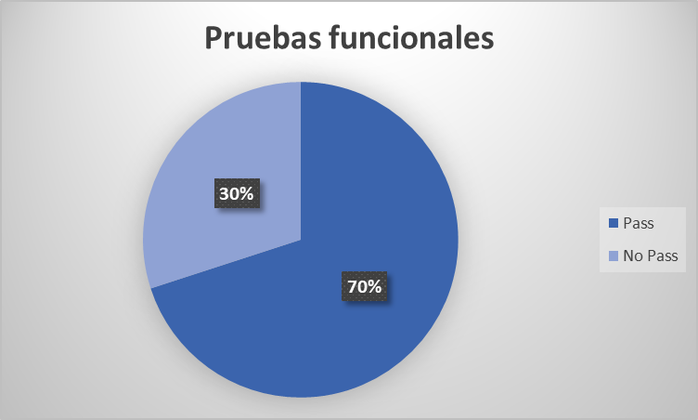

Porcentajes de pruebas automatizadas que pasaron.

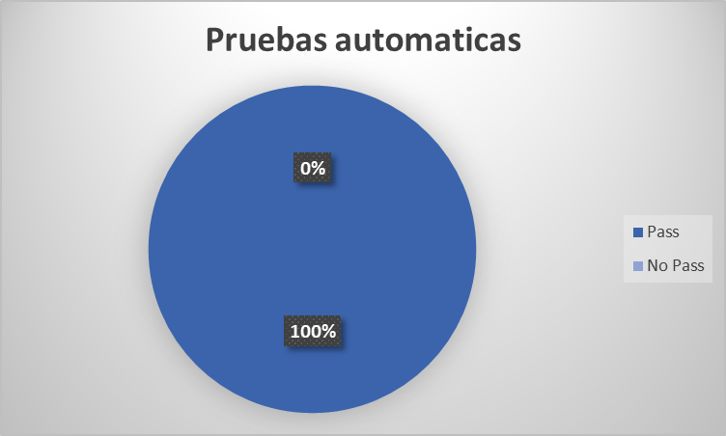

**Conclusión**

Como equipo QA no recomendamos la salida a producción, debido a que ciertas funcionalidades no se encuentras disponibles, y es de suma importancia que sea corregido e implementadas dichas funcionalidades a la brevedad, para así poder cubrir de manera satisfactoria los requerimientos del cliente.